四川林业

软件详细设计说明书

文件建立/修改记录
序号 | 版本 | 建立或修改 | 建立/修改人  日期 | 审核人  日期 | 批准人  日期
1 | 0.1 | 建立 | Jimmy/2012-5-8
2 | 0.2 | 变更 | C
3
4
5
6
7
8
9

简介

目的

背景

引用资料

业务功能

系统数据管理

数据日志记录

描述
系统服务器端在用户进行相应的服务（新增，删除，修改，导出，查询）的请求的过程中，记录用户相应操作的日志，以方便管理员在后期进行系统维护和用户问责管理方面提供数据支撑。

界面原型
改模块为后端操作，不需要前端进行相应的界面设计。

前置条件
无

输入
对于前端进入后端的请求，需要在remoteObject模块获取用户相应的请求信息，需要获取的信息列表如下：

参数 | 类型 | 长度 | 必填 | 说明
userName | String | 16 | 是 | 登陆系统当前用户用户账号
objectId | String | 32 | 否 | 记录相应动作的主键ID或者唯一编码（主要是记录设备ID号）
currentTime | Date |  | 是 | 用户当前操作的时间
functionType | String | 32 | 是 | 操作功能模块
operationType | String | 32 | 是 | 操作动作（添加，删除，修改，查询，导出）
remark | String | 128 | 是 | 用户操作详情（需要添加主要的参数，如，修改设备，需要记录设备的ID号）

输出
无

业务逻辑
新增动作日志记录
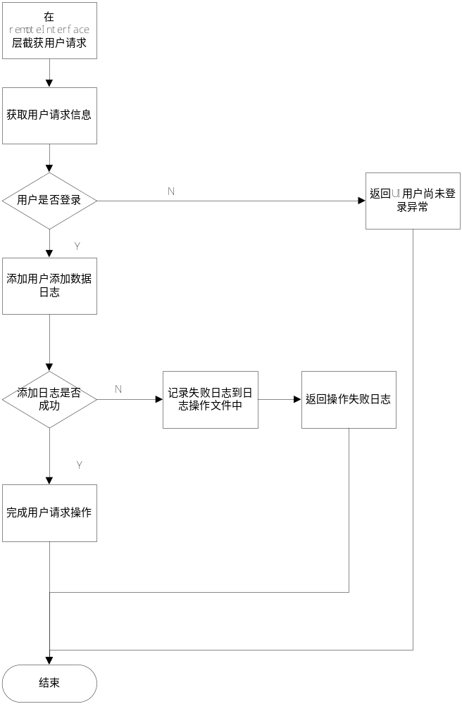

服务器在remoteObject层截获用户请求，判断用户是否登录，解析相应的参数，添加操作日日志表中。

数据库
属性名 | 类型 | 字段长度 | 是否必填 | 备注
CLEINT_ID | String | 24 | 是
ID | number | 24 | 是
USERNAME | String | 32 | 是 | 登录用户的用户账号
FUNCTIONTYPE | String | 24 | 是 | 用户在那个功能模块发起的请求(EntityType）
OPERATIONTYPE | String | 24 | 是 | 用户发起是什么动作的请求(增删查改、导出)(ActionType)
OBJECTID | String | 24 | 否 | 可以是设备编码，或者是其他可以作为唯一标示来进行前端模糊查询的数据（这个字段根据具体的功能模块进行选择插入）
OPERATIME | Datetime |  | 是 | 用户操作发起请求时间
REMARK | String | 128 | 否 | 用户请求日志详情

接口说明
无对外接口

用户操作日志查询

描述
相应的负责人员需要更加不同的条件进行查询用户在系统中的日志信息，为后面的设备新增、维护、人员管理以及系统是否有不对的操作这些提供强有力的证据，用户可以通过相关的功能类型，操作类型，操作人，操作时间以及功能模块的唯一编码进行模糊过滤查询数据来展示数据。

界面原型

前置条件
用户需要拥有系统数据管理权限和用户操作日志管理查询权限。

输入

参数 | 类型 | 长度 | 说明
userName | String | 24 | 更加系统操作人的账号进行模糊查询
functionType | String | 24 | 功能类型
operaType | String | 24 | 操作类型
startDate | Date |  | 起始时间
endDate | Date |  | 结束时间
objected | String | 24 | 唯一编码（这个参数是否需要，需要讨论，待定）

输出
参数 | 类型 | 长度 | 说明
userName | String | 24 | 更加系统操作人的账号进行模糊查询
functionType | String | 24 | 功能类型
operaType | String | 24 | 操作类型
operaTime | Date |  | 操作时间
objected | String | 24 | 唯一编码（这个参数是否需要，需要讨论，待定）
remark | String | 128 | 日志详情

业务逻辑
用户查询用户操作日志：
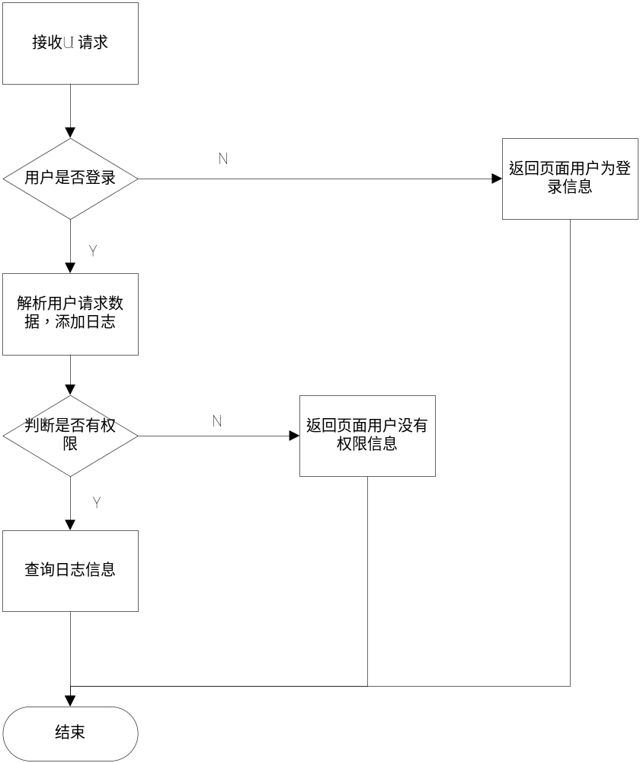

用户可根据操作用户名，操作时间，操作类型以及操作的功能模块进行相应的数据查询。

数据库
属性名 | 类型 | 字段长度 | 是否必填 | 备注
CLEINT_ID | String | 24 | 是
ID | number | 24 | 是
USERNAME | String | 32 | 是 | 登录用户的用户账号
FUNCTIONTYPE | String | 24 | 是 | 用户在那个功能模块发起的请求(EntityType）
OPERATIONTYPE | String | 24 | 是 | 用户发起是什么动作的请求(增删查改、导出)(ActionType)
OBJECTID | String | 24 | 否 | 可以是设备编码，或者是其他可以作为唯一标示来进行前端模糊查询的数据（这个字段根据具体的功能模块进行选择插入）
OPERATIME | Datetime |  | 是 | 用户操作发起请求时间
REMARK | String | 128 | 否 | 用户请求日志详情

接口说明
接口待定

附件
无

